Afrikaans Eerste Addissonele Taal
Assesseringstaak Kwartaal 4
Graad 1

Naam en Van: ____________________________
Datum: _________________________________

Puntetoekenning Assesseringstaak
- Luister en praat | 30
- Lees | 30
- Klanke | 20
- Skryf | 20
Totaal | 100

Aktiwiteit 1
Luister en Praat: Deel 1
Punte: 20

Luister na die opdrag, konsentreer mooi en doen presies wat gevra word. Kyk na die prent wat jou juffrou jou wys. Luister na die vrae wat sy jou vra oor die prent en antwoord haar of wys haar waar dit in die prent is.
Jy sal volgens die volgende rubriek gemerk word:
Luister en Praat Rubriek
 | 1 - Benodig hulp | 2 - gedeeltelik | 3 - goed | 4 - uitstekend
Woordeskat en taalgebruik | Sukkel om effektief te kommuniker a.g.v. beperkte woordeskat. Kan nie homself/haarself uitdruk nie. | Gebruik ‘n beperkte woordeskat. Maak baie grammatikale foute. | Gebruik gepaste woordeskat. Praat in volsinne en gebruik en praat in die korrekte tyd, bv. Verlede, toekomende of hede | Gebruik ‘n uitgebreide woordeskat. Praat in volsinne en gebruik korrekte en goeie taal. Gebruik beskrywende woorde.
Gebruik gepaste volume en intonasie | Praat te sag of mompel. Moeilik om te verstaan o f hoor | Praat te vinnig. Soms moeilik om te verstaan. | Praat stadig en duidelik. Maklik om te verstaan. Kan die meeste van die tyd duidelik gehoor word. | Praat stadig en duidelik. Kan ten alle tye maklik gehoor en verstaan word.
Inhoud | Neem nie deel nie. | Beperkte inhoud. Leerkrag moet vrae stel om duidelikheid te kry | Spontaan. Gee genoegsame inhoud wat van die leerder verwag word. | Spontaan en uitgebrei. Inhoud verskaf meer inligting as wat verwag word.
Begripsvaardighede | Die meeste antwoorde is verkeerd | Die meeste van die antwoorde is korrek. | Al die woorde is korrek. | Al die woorde is korrek. Die leerder kon ook dit in volsinne beantwoord.
Vra vrae vir duidelikheid | Die leerder moet altyd vrae vra vir duidelikheid omdat hy selde aandag skenk wanneer opdragte gegee word. | Die leerder moet meeste van die tyd vrae vir duidelikheid vra omdat hy/sy omtrent altyd nie aandag skenk wanneer opdragte gegee word nie. | Die leerder hoef die meeste van die tyd nie vrae vir duidelikheid te vra nie, aangesien hy/sy die meeste van die tyd aandag skenk wanneer opdragte gegee word. | Die leerder hoef nooit vrae te vra vir duidelikheid nie, aangesien hy/sy altyd aandag gee wanneer opdragte gegee word.
 |  |  | Totaal /20

-+
^

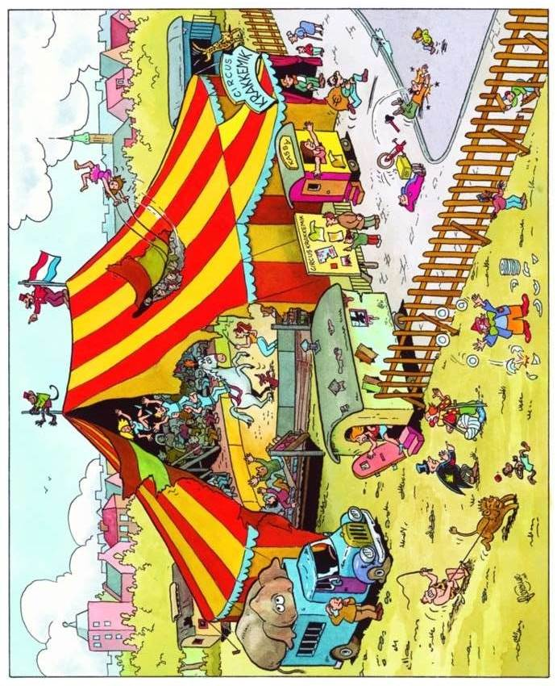

Luister en Praat: Deel 2
Punte: 10

Luister na die juffrou se instruksies, konsentreer mooi en voer die opdragte uit. Teken presies wat juffrou sê in die blok hieronder. Onthou om netjies te teken.

Totaal: ______ / 10
Aktiwiteit 2
Gedeelde lees
Punte: 30

2.1. Lees die storie en beantwoord die vrae. (10)

Ellie eend is 'n klein geel eendjie. Sy het ‘n nes uit stokke gebou om haar eiers in te lê. Sy het 3 wit eiers gelê.

Dis amper tyd vir haar kuikens om uit te broei.

- Wat is die eendjie se naam?
_____________________________________________(1)
- Hoe lyk Ellie eend?
_____________________________________________(2)
- Waaruit het sy haar nes gebou?
_____________________________________________(1)
- Hoeveel eiers het sy gelê?
_____________________________________________(1)
- Wat gaan uit die eiers broei?
_____________________________________________(1)
- Skryf ‘n opskrif vir die storie op die lyn. (1)

- Teken ‘n prent oor die storie en kleur dit in. (3)

2.3. Kyk na die prent en skryf die name van die mense, diere en
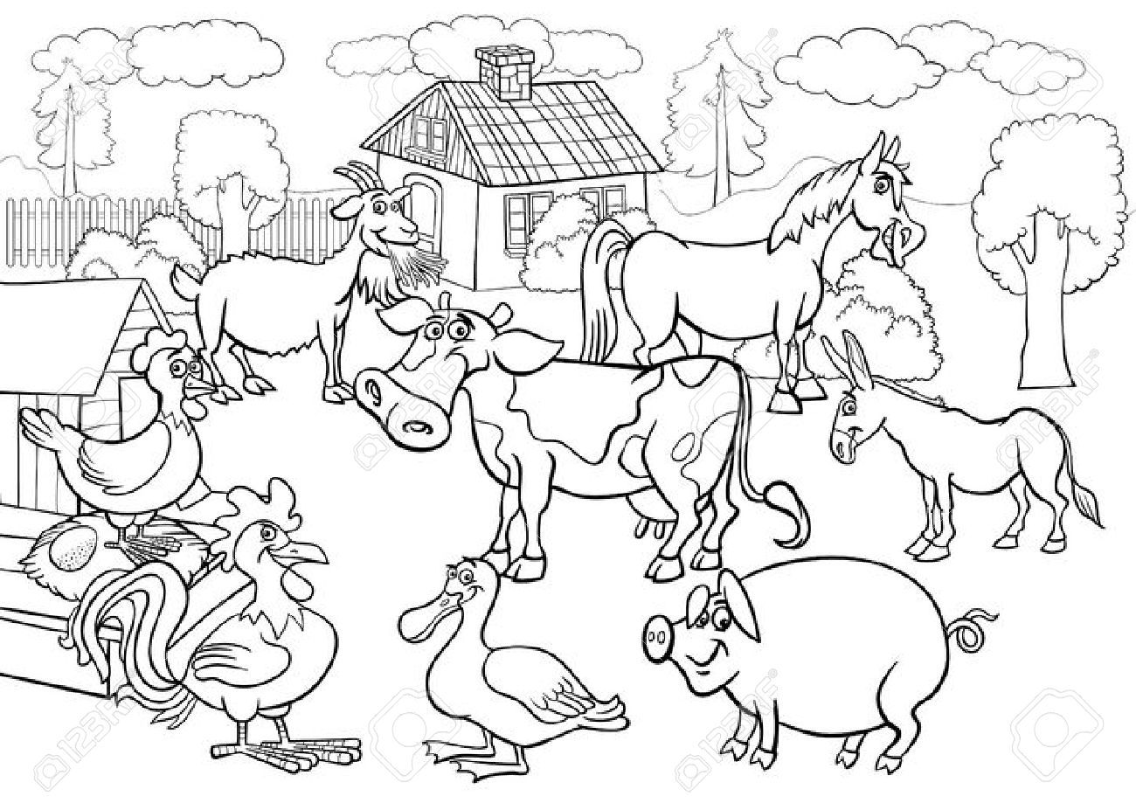
voorwerpe neer in die blokkies. (10)

2.2. Lees die storie vir jou juffrou. Jy sal volgens ‘n rubriek
gemerk word.

Ellie eend
Ellie eend is 'n klein geel eendjie. Sy het ‘n nes uit stokke gebou om haar eiers in te lê. Sy het 3 wit eiers gelê.

Dis amper tyd vir haar kuikens om uit te broei.

Rubriek – Selfstandige lees
- Word woorde korrek uitgespreek? | 2
- Verstaan die leerder wat gelees is? | 2
- Lees die leerder vlot en vloeiend? | 2
- Is die leerder duidelik hoorbaar en word tempo afgewissel? | 2
- Word gesigspel en oogkontak gebruik om die teks te verlewendig? | 2
Totaal | 10

Aktiwiteit 3
Klanke
Punte: 30

3.1. Herken die meervoude. Kleur die regte woord in. (6)
katte
kat

hond
honde

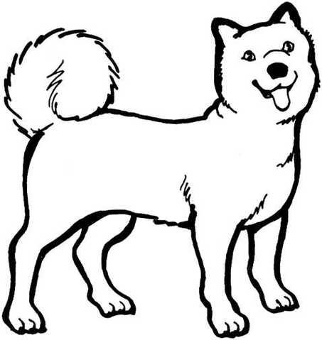
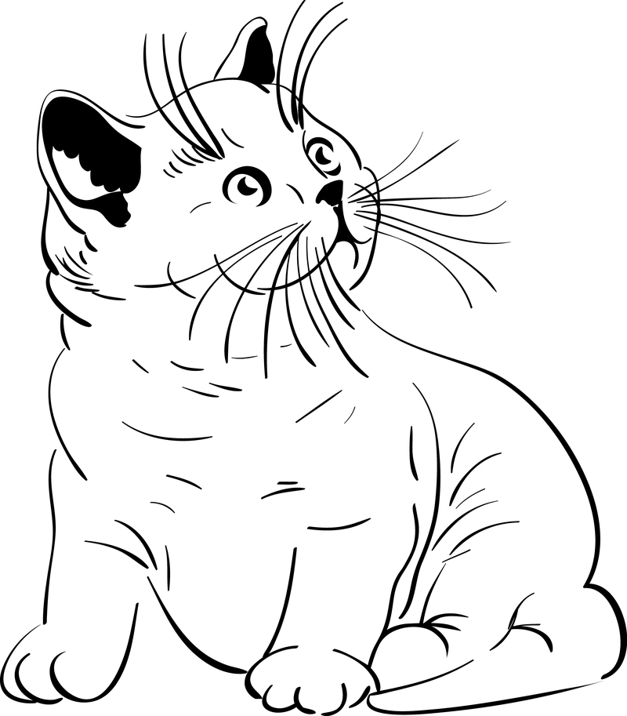
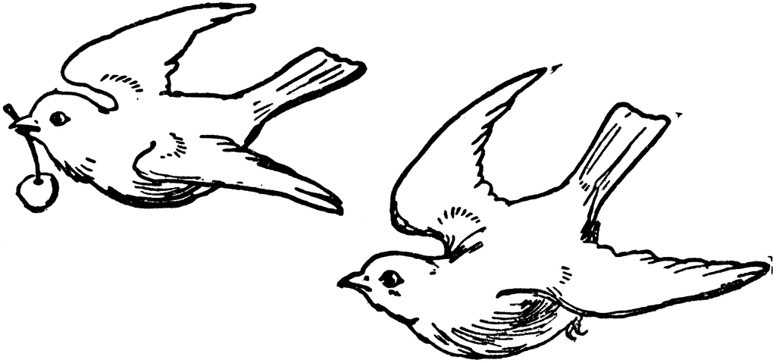
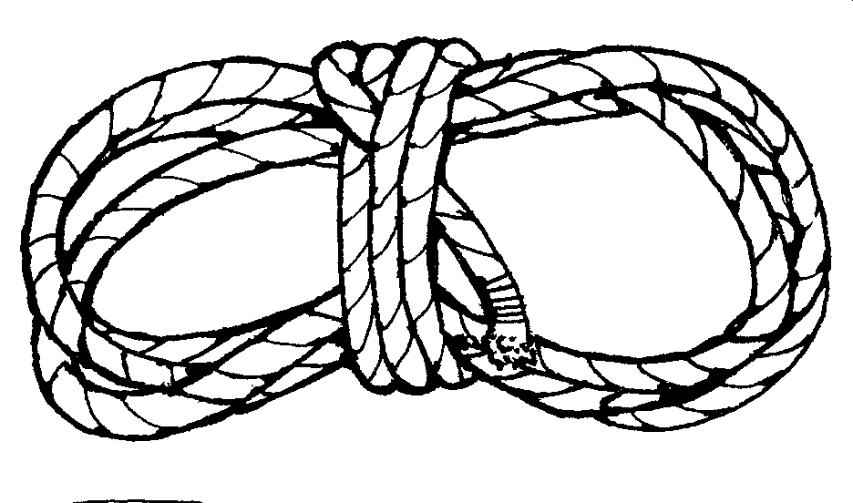
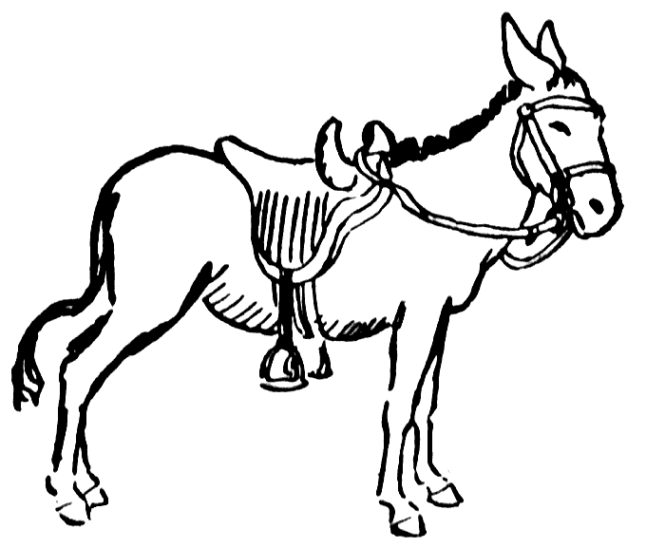
donkie
donkies

voël
voëls

harte
hort

tou
toue

3.2. Kleur die regte beginklank in. (6)
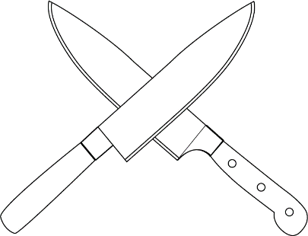  m  n  h  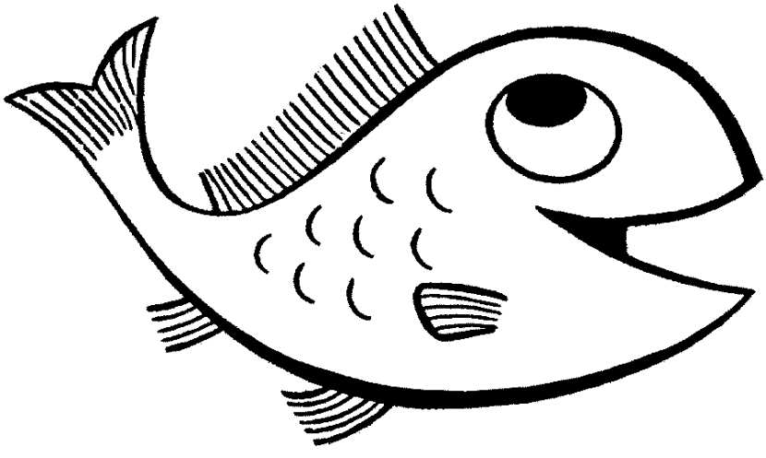 |   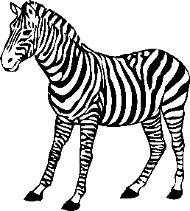  k  h  f | 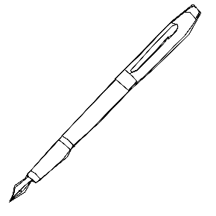  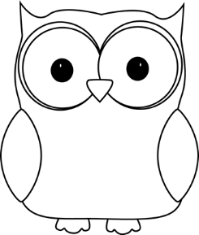  b  p  q
w  m  v | s  c  z | n  m  u

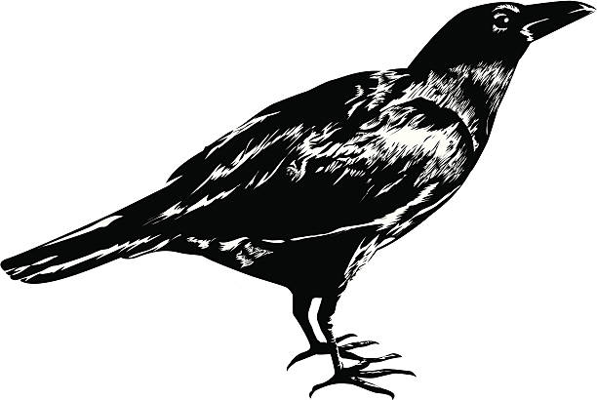
3.3. Skryf die beginklanke van die woorde neer. (4)
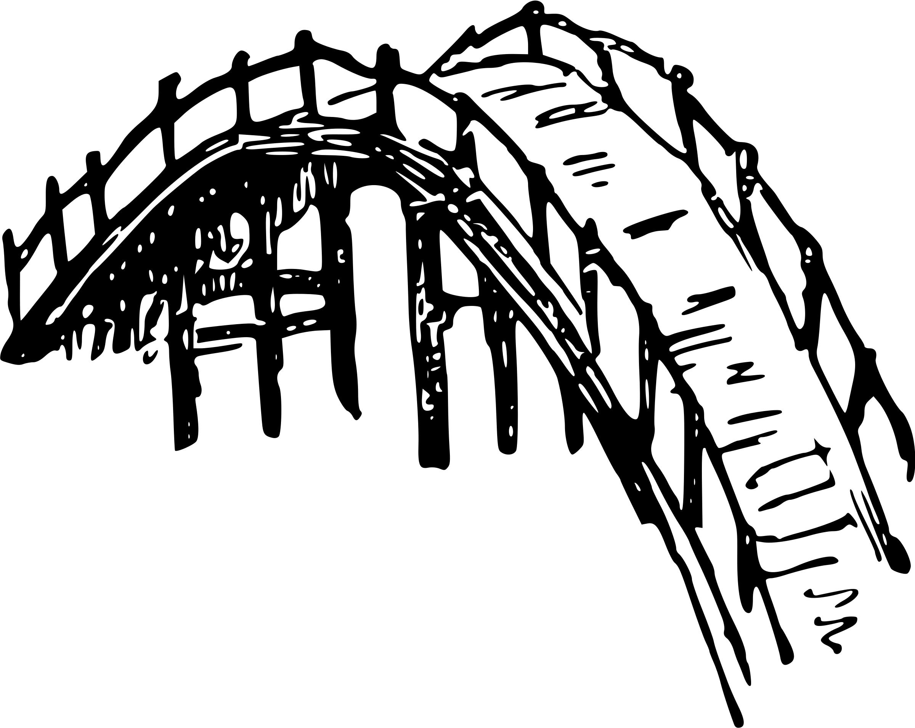
- _ raai
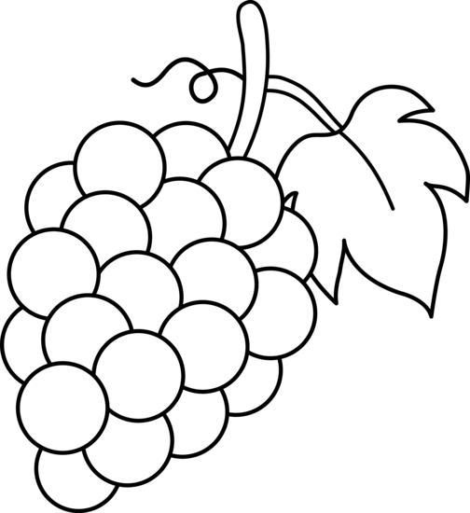
- _ rug

- _ ruiwe
- _ ad
3.4. Okring al die woorde in die blok wat rym met spring. (4)

kring bang slang bring
sing maag
gaap ring piesang

3.5. Skryf die woorde van die volgende prente neer. (6)
 |  | 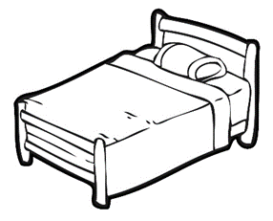
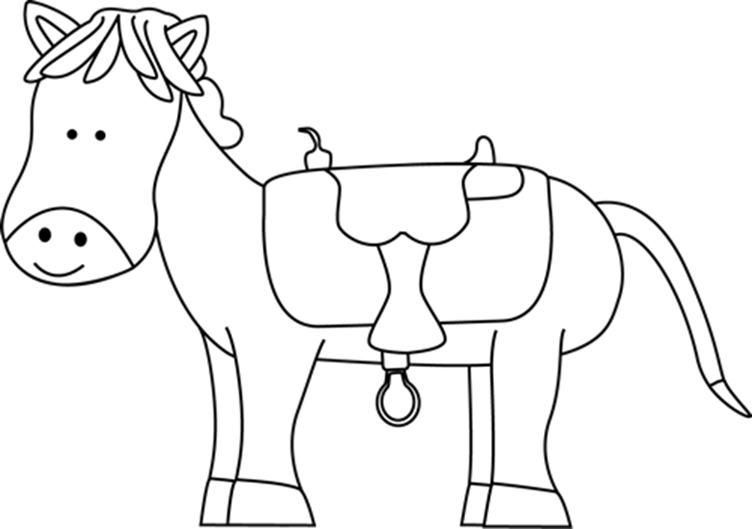 | 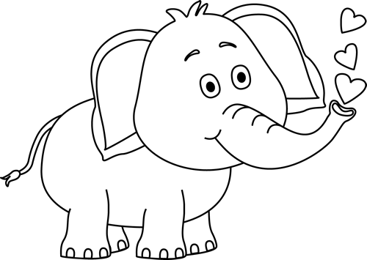 | 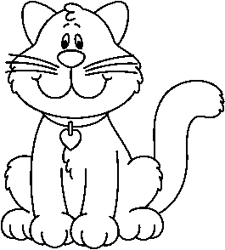

3.6. Breek die volgende woorde in lettergrepe op deur hulle te
klap en dan neer te skryf. Die eerste een is vir jou gedoen. (4)

lemoen | le-moen
donkie
skoenlapper
olifant
katte

Totaal klanke: ___/30
Aktiwiteit 4
Skryf
Punte:

Opdrag:
Skryf ‘n lysie met woorde met ‘n opskrif in die blok. Kies een van die volgende onderwerpe:
- Plaasdiere
- Wilde diere
- Tipe huise
____________________________________________________________________________________________________________________________________________________________________________________________________________________________________________________________________________________________________________________________________________________________________________________________________________________________________________________________________________________________________________________________________________________________________________________________________________________________________________________________________________________________________________________________________________________________________________

Rubriek – Skryf
- Inhoud van lys met woorde met opskrif is korrek. | 10
- Korrekte lettervorming van kleinletters en hoofletters. Vorm van boonste en onderste sone van letters korrek – (raak letters bo en onder korrek)
- Netheid van skryfwerk | 2
- Taalgebruik  (Kyk na spelfoute, die gebruik van leestekens en hoofletters.) | 3
Totaal | 20

